1) Crear una especie de caso donde se utilicen varias fuentes de datos, dispositivos IoT, que beneficios daría en tiempo real

Ejemplo:

App móbil que se conecta con un sensor de la nevera de casa que dice que productos necesito. Se conecta con los supermercados más cercanos. Cuando pasas cerca de un supermercado, te avisa que deberías comprar diciendo lo qué te falta y informando que tienes un supermercado cercano.

Dato generado interno (capacidad de nevera)

Dato externo (Google maps)

Elevator speach: AltRítmic. El caso estudía la necesidad de monitorizar pacientes con problemas cardiológicos (arrítmias, infartos…). Estos pacientes llevan unos detectores (bandas de pecho, marcapasos, electrodos Electro Cardio Grama...) que analizan distintas métricas biológicas relacionadas con el corazón. Por otro lado el usuario tiene una aplicación que tiene datos externos de clínicas

• Asset digital (web, app) → Aplicación móbil

• Elemento IoT (wearable, electrodoméstico, objeto, móbil) → Reloj inteligente de medida de pulsación, ejercicio, calidad sueño...

• Fuente externa (de terceros) → Ubicación de clínicas donde le pueden atender según el nivel que necesita ser atendido: Cap, Hospital on o sin departamento de cardiología.

Predicción:

Métricas periódicas medidas:

Casos en que actúa erróniamente: En momentos de gran actividad física, el sensor IoT puede detectar erróniamente que el usuario tiene algun problema con el corazón cuando en realidad es un cambio natrual dada la actividad. Y se puede dar una predicción errónea de avisar al usuario que necesita parar e ir urgentemente a visitarse.

2) presentar una mala práctica de visualización, explicar por que esta mal y proponer la visualización correcta a mano o con diseño elaborado

Para facilitar el análisis de una variable en serie de tiempo detallada (tendencia de su comportamiento), la mejor opción visual sería el uso de un gráfico de líneas y no uno de barras. En el siguiente ejemplo quisimos construir a partir de una variable que contenía nuestro dataset escogido, la tendencia de la tasa de crecimiento del producto interno bruto de américa latina, durante un periodo de tiempo no consecutivo (no se tienen reportes públicos de datos año a año).

De esta forma observamos los mismos datos, visualizados mejor desde una línea de tendencia y no barras consecutivas que a primera vista se dificulta su comprensión. Además, el titulo establece el objetivo del elemento visual.

|  |  |
| --- | --- |
| **MALA PRÁCTICA** | **BUENA PRÁCTICA** |
|  |  |

3)presentar el grafico que les acabo de enviar (que es el de la clase y fuente que la profe dio), más dos graficos (uno en barras y otro de lineas) sobre información enriquesida de cualquier dataset que escojamos

<https://public.tableau.com/app/profile/jose.david.angulo.garcia/viz/Lasalle_visualizacion1/Hoja2?publish=yes>

<https://public.tableau.com/app/profile/jose.david.angulo.garcia/viz/Tasahomicidiosamericalatina/Sheet2?publish=yes>

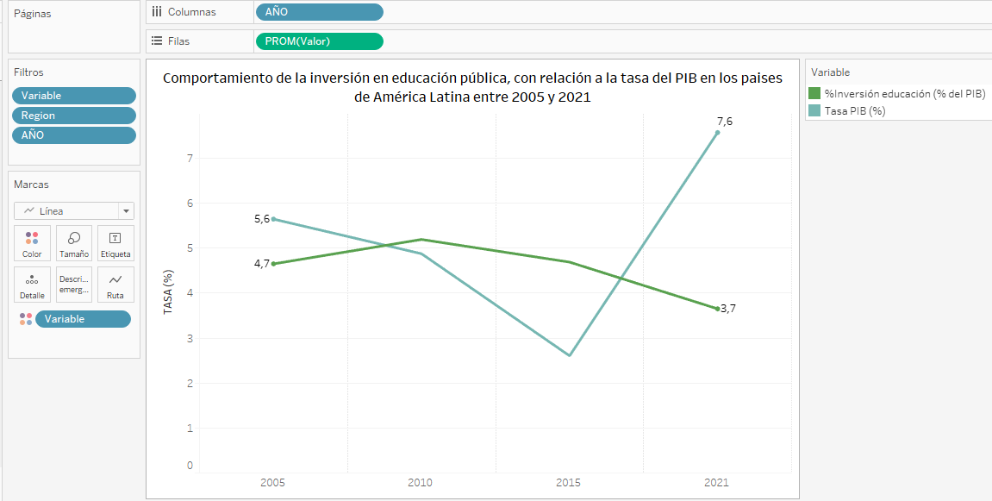

<https://public.tableau.com/app/profile/jose.david.angulo.garcia/viz/Inversinedupublica/Hoja1?publish=yes>

<https://public.tableau.com/app/profile/jose.david.angulo.garcia/viz/Inversinedupublicaxpaisamericalatin/Hoja2?publish=yes>

<https://public.tableau.com/app/profile/jose.david.angulo.garcia/viz/Tasaempleabilidad/Hoja1?publish=yes>